今日动态 2024.6.5

**来园篇：**

今日我们班来22人,请假2人。

**区域活动篇：**

|  |  |  |  |
| --- | --- | --- | --- |
|  |  |  |  |
| 科探区：纸杯投影 | 建构区：房子 | 益智区：拼图、刺猬游戏 | 娃娃家：小厨房 |

**集体活动篇：数学《交替排序》**

这是一节按交替规律排序的活动。在幼儿的生活中有很多按规律排序的物体，如：各种项链、皮带、衣服上的花纹等等，本次活动欲引导幼儿在帮兔奶奶种花的情境中再次尝试按AB型给两种颜色的物体进行交替排列，巩固对规律的认识。

|  |  |  |  |
| --- | --- | --- | --- |
|  |  |  |  |
|  |  |  |  |

**程梓轩、季千予、王兴诚、董奂廷、孙明祺、黄铭宇、邢锦、龚奕欣、梁礼煊、吴颀、肖茗皓、何安瑾、蔡铭泽、蔡铭豪**小朋友乐意参与排序活动，体验按颜色交替排序的乐趣。**卢文汐、衣佳欢、陆俊阳、徐菲梵、夏我杺、张雨歆、李若伊、陈语垚**小朋友尝试将两种颜色有规律的进行交替排列，并能用简单的语言讲述排列的规律。

**生活活动篇：**

1.点心情况

今天的上午点心是牛奶和多样饼干，下午点心是咸粥，水果是香蕉和羊角蜜。

2.午餐情况

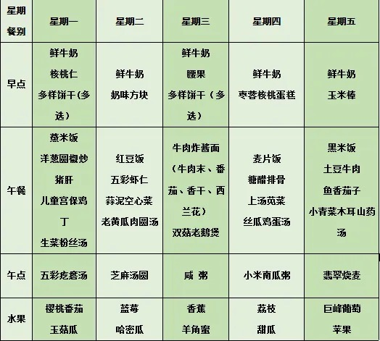午餐是牛肉炸酱面和双菇老鹅汤。小朋友们用完餐后能主动洗手、漱口、擦嘴巴，保持卫生好习惯，在老师的鼓励和小朋友的帮助下，大部分小朋友都知道了毛巾擦嘴巴的正确用法，继续保持哦！吃完午餐后小朋友们能够安静地玩区域游戏，之后我们一起在园内进行了饭后散步活动。

3.午睡情况

今天大部分小朋友都在12：40前入睡，点赞！

**家长寄语：**

1．本周五亲子活动，请各位家长提前安排好工作准时参加！

2.动态上的照片，仅作为老师观察时的随拍，并不是所有孩子的照片都会呈现，家长可重点关注孩子的各项能力发展情况。